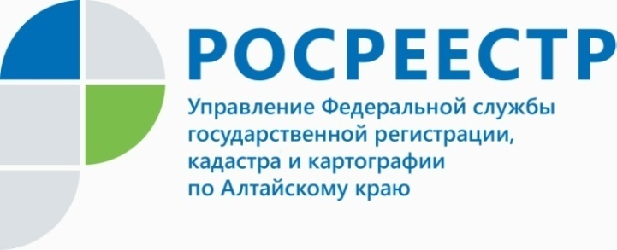
ПРЕСС-РЕЛИЗ

Серия семинаров для предпринимателей была организована
алтайским Росреестром в городах края

Традиционно осенью в подразделениях Управления Росреестра
по Алтайскому краю проводятся семинары для представителей бизнес-сообщества: «Оформление документов на объекты недвижимости предпринимателем
от «А» до «Я». Мероприятия уже состоялись в Змеиногорске, Камне-на-Оби, Белокурихе, Рубцовске, Алейске, Бийске, Заринске, Новоалтайске и завершится серия семинаров 15 ноября в Славгороде.
В числе спикеров, помимо специалистов территориальных органов регионального Росреестра, были приглашены представители налоговых органов, администраций городов и районов, филиалов МФЦ, кадастровой палаты, кадастровых инженеров, нотариусы и др.
Чаще всего предпринимателей интересовали вопросы земельного законодательства, кадастровой оценки недвижимости и возможности ее оспаривания, уведомительного порядка получения разрешения на строительство и ввода объекта в эксплуатацию, возможностей использования электронно-цифровой подписи. По словам Ольги Мерзликиной, исполняющей обязанности начальника Межмуниципального Алейского отдела Управления Росреестра по Алтайскому краю, семинар был выстроен по принципу делового диалога и позволил предпринимателям получить актуальную информацию, обсудить проблемы в процедуре регистрации прав собственности на недвижимость, а также вопросы государственного земельного надзора.
Участники семинаров отметили то, что подобные мероприятия важны для представителей бизнес-сообщества, поскольку помогают не только найти алгоритм для решения собственных вопросов, но и понять, как справляются с аналогичной ситуацией коллеги по отрасли.
__________________________________________________________________________________________
Об Управлении Росреестра по Алтайскому краю
Управление Федеральной службы государственной регистрации, кадастра и картографии по Алтайскому краю (Управление Росреестра по Алтайскому краю) является территориальным органом Федеральной службы государственной регистрации, кадастра и картографии (Росреестр), осуществляющим функции по государственной регистрации прав на недвижимое имущество и сделок с ним, по оказанию государственных услуг в сфере осуществления государственного кадастрового учета недвижимого имущества, землеустройства, государственного мониторинга земель, государственной кадастровой оценке, геодезии и картографии. Выполняет функции по организации единой системы государственного кадастрового учета и государственной регистрации прав на недвижимое имущество, инфраструктуры пространственных данных РФ. Ведомство осуществляет федеральный государственный надзор в области геодезии и картографии, государственный земельный надзор, государственный надзор за деятельностью саморегулируемых организаций кадастровых инженеров, оценщиков и арбитражных управляющих. Подведомственное учреждение Управления - филиал ФГБУ «ФКП Росреестра» по Алтайскому краю. Руководитель Управления, главный регистратор Алтайского края - Юрий Викторович Калашников.
Контакты для СМИ
Юлия Морозова
пресс-секретарь Управления Росреестра по Алтайскому краю
+7 913-247-86-04
+7 (3852) 29 17 27
22press_rosreestr@mail.ru
www.rosreestr.ru 656002, Барнаул, ул. Советская, д. 16

